Здоровье и долголетие.
Здоровье — одно из главных условий полноценной жизни и долголетия.
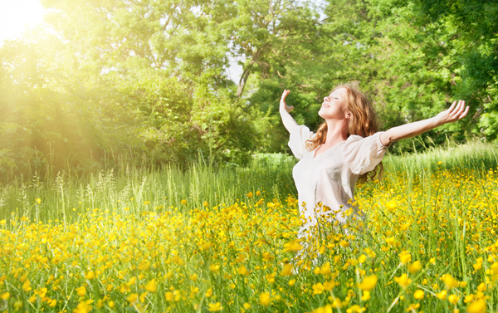
Состояние здоровья каждого человека зависят от нескольких составляющих: наследственности, уровня жизни и уровня развития медицины, от самого человека.
До 82% смертей в нашей республике, составляют мужчины трудоспособного возраста. Высокую смертность специалисты связывают с нежеланием посещать врачей в случае недомогания и игнорированием тревожных сигналов в самочувствии.
Какой бы совершенной ни была медицина, она не может избавить от всех болезней. Человек - сам творец своего здоровья, за которое нужно неустанно бороться, ведь наше здоровье более, чем на 50% определяется образом нашей жизни.
С раннего возраста необходимо вести активный образ жизни, закаливаться, заниматься физкультурой и спортом, соблюдать правила личной гигиены, добиваться разумными путями подлинной гармонии здоровья.
Сердечно-сосудистые заболевания являются главной причиной преждевременного ухода из жизни. На сегодняшний день существует множество препаратов, способных снизить риск осложнений при высоком кровяном давлении и продлить жизнь больного.
Большинство людей без особых затрат может укрепить своё здоровье и сердечно – сосудистую систему, для чего следует иметь только одно желание.
Лень и неорганизованность, пристрастие к пагубным привычкам заставляют человека действовать во вред своему здоровью.
К главным врагам разрушения нашего здоровья относят:
- наличие вредных привычек (алкоголь и табакокурение подрывают здоровье, увеличивают количество хронических и онкологических патологий);
- малоподвижный образ жизни (при сидячей работе, следует использовать любую свободную минуту, чтобы пройтись пешком, подышать свежим воздухом, посетить спортзал);
- стрессы и депрессии. (не допускайте их в свою жизнь, научитесь не нервничать по пустякам);
- переутомление и отсутствие полноценного сна (во сне происходит восстановление сил, оздоровление и омоложение организма – норма 8 ч. для взрослого и 9 ч. для ребенка);
- употребление вредной пищи (полуфабрикаты не имеют пищевой ценности, поэтому организм не дополучает микроэлементы и витамины).
В природе заложены все силы, способные поддерживать здоровье человеческого организма до глубокой старости:
- свежий воздух, часть которого состоит из кислорода, необходим человеку для жизнедеятельности клеток всего организма;
- солнце является дезинфекционным механизмом, убивающим микробы, его жизненная энергия, помогает различным веществам организма вступать в реакции;
- для нормального функционирования организма нужно около 3 - х л. чистой воды в день ( без воды человек проживет около 2 -х недель),
- важно употреблять продукты, созданные самой природой и снизить в рационе долю продуктов, содержащих консерванты, усилители вкуса, стимуляторы и т.д;
- важно давать отдых пищеварительной системе (особенно – перед сном), поскольку в постоянно-загруженном состоянии она быстро изнашивается;
- при оптимальном увеличении физических нагрузок, вырабатывается мелатонин – гормон удовольствия, снижается болевой порог, улучшается кровообращение и происходит активный вывод ненужных веществ из организма, снижается аппетит, нормализуется сон;
Увеличить физическую активность, это не подразумевает труд до седьмого пота или бег до изнеможения.
Главные условия для выбора нагрузки и физических занятий — умеренность, последовательность и стабильность. Специалисты предупреждают, резко менять двигательный режим и повышать физическую нагрузку не следует.
В пожилом возрасте оптимальны прогулки быстрым шагом (в таком темпе, чтобы не появлялась одышка), плавание, езда на велосипеде, подъём по лестнице – отличный кардиостимулятор.
Специалисты поддерживают увлечение людей пожилого возраста скандинавской ходьбой, которая позволяет тратить больше калорий, нежели обычная ходьба.
Физическая, духовная, интеллектуальная активность — отличная профилактика преждевременного старения.
Те, кто уходит на заслуженный отдых с крепким здоровьем и в хорошей форме, не страдают от одиночества, изолированности, ощущения собственной ненужности.

